Что делать, если коммунальные услуги
не соответствуют утвержденным нормативам?

Согласно ст. 4 Закона РФ от 07.02.1992 № 2300-1 «О защите прав потребителей» (далее Закон), если законами или в установленном ими порядке предусмотрены обязательные требования к услуге, исполнитель обязан выполнить работу, оказать услугу, соответствующую этим требованиям.
Требования к качеству коммунальных услуг, условия и порядок изменения размера платы за коммунальную услугу при предоставлении коммунальной услуги ненадлежащего качества и (или) с перерывами, превышающими установленную продолжительность, установлены Правилами предоставления коммунальных услуг собственникам и пользователям помещений в многоквартирных домах и жилых домов, утвержденными Постановлением Правительства РФ от 06.05.2011 № 354 (далее - Правила).
Согласно Правил, при проведении планово-профилактического ремонта и работ по обслуживанию систем, относящихся к общему имуществу собственников помещений в многоквартирном доме, исполнитель обязан предупредить письменно за 10 рабочих дней, о причинах нарушения качества коммунальных услуг и их предполагаемой продолжительности исполнитель обязан проинформировать потребителей в течение суток с момента их обнаружения.
Потребителю, обнаружившему нарушения качества коммунальной услуги, следует уведомить исполнителя об этом в письменной форме или устно (в том числе по телефону) аварийно-диспетчерскую службу. При этом, потребитель обязан сообщить свои фамилию, имя и отчество, суть нарушения и точный адрес помещения, где оно обнаружено. Диспетчер в момент получения сообщения обязан его зарегистрировать и сообщить потребителю сведения о себе (фамилию, имя и отчество), номер, за которым сообщение зарегистрировано, и время его регистрации.
В случае, если сотруднику аварийно-диспетчерской службы исполнителя известны причины нарушения качества коммунальной услуги, он обязан немедленно известить об этом потребителя, а если причины нарушения качества неизвестны - согласовать с потребителем дату и время проведения проверки факта нарушения качества коммунальной услуги или начать проверку не позднее чем через два часа после получения сообщения от потребителя.
После окончания проверки исполнитель должен составить акт. Количество экземпляров акта должно соответствовать числу лиц, которые принимали участие в проверке и подписали акт. Первый экземпляр акта передается потребителю, второй остается у исполнителя, остальные экземпляры передаются лицам, участвовавшим в проверке. При уклонении кого-либо из заинтересованных участников проверки от подписания акта, он подписывается другими участниками проверки и не менее чем двумя незаинтересованными лицами.
В акте указываются дата и время проведения проверки, выявленные нарушения параметров качества коммунальной услуги, а также использованные в ходе проверки методы (инструменты) выявления таких нарушений, выводы о дате и времени начала нарушения качества коммунальной услуги.
При споре относительно факта нарушения качества коммунальной услуги, определяется порядок проведения дальнейшей проверки ее качества. Любой участник проверки вправе инициировать проведение экспертизы. Расходы на проведение экспертизы несет исполнитель. Если в результате экспертизы, инициированной потребителем, не будет установлено нарушение качества коммунальной услуги, то потребитель обязан возместить исполнителю расходы на ее проведение. Расходы на проведение экспертизы, инициированной иным участником проверки, несет такой участник.
Если ни один из участников проверки не настаивал на проведении экспертизы, но при этом между ними существует спор относительно факта нарушения качества коммунальной услуги, то участники должны определить дату и время проведения повторной проверки, которая пройдет с участием представителей государственной жилищной инспекции, представителей общественного объединения потребителей, пригласить которых обязан исполнитель. В этом случае в акте проверки должны быть указаны дата и время проведения повторной проверки.
Акт повторной проверки, помимо участников проверки, подписывается представителями государственной жилищной инспекции и общественного объединения потребителей, которым исполнитель обязан передать по одному экземпляру акта этой проверки.
Если в течение двух часов после получения сообщения потребителя исполнитель не провел проверку качества коммунальной услуги, потребитель вправе составить акт проверки без исполнителя. В таком случае, указанный акт должны подписать не менее чем два потребителя и председатель совета многоквартирного дома, председатель ТСЖ или ЖК.
Потребитель вправе составить акт проверки самостоятельно, без участия исполнителя и в случае, если у него нет возможности уведомить исполнителя о факте нарушения качества услуг в связи с ненадлежащей работой круглосуточной аварийной службы.
Нормативно-законодательные акты не предусматривают обязанности потребителя соблюдать претензионный порядок до обращения в суд. Но в этом случае не следует рассчитывать на то, что при удовлетворении судом требований потребителя, установленных законом, суд взыщет с исполнителя штраф, предусмотренный п. 6 ст. 13 Закона, за отказ в добровольном удовлетворении требования потребителя, основанного на законе.
Ниже приведена схема действия потребителя при не соответствии качества услуг нормативам.
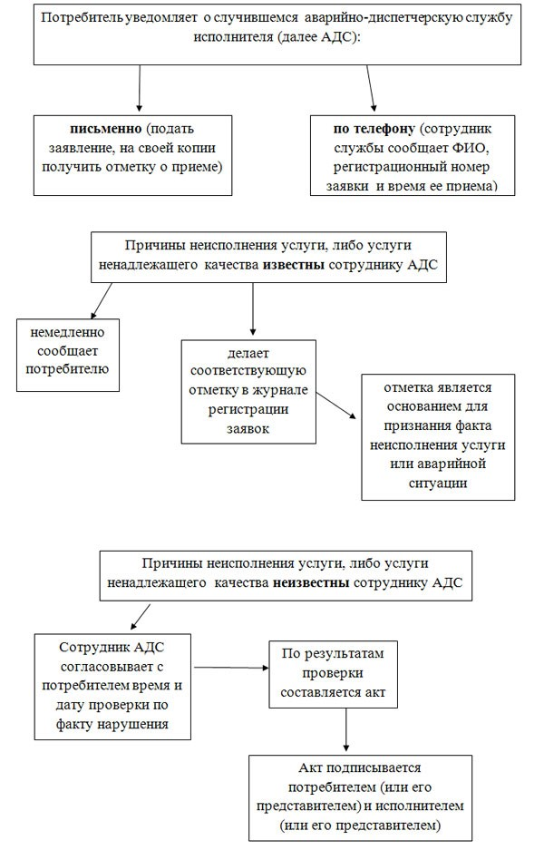
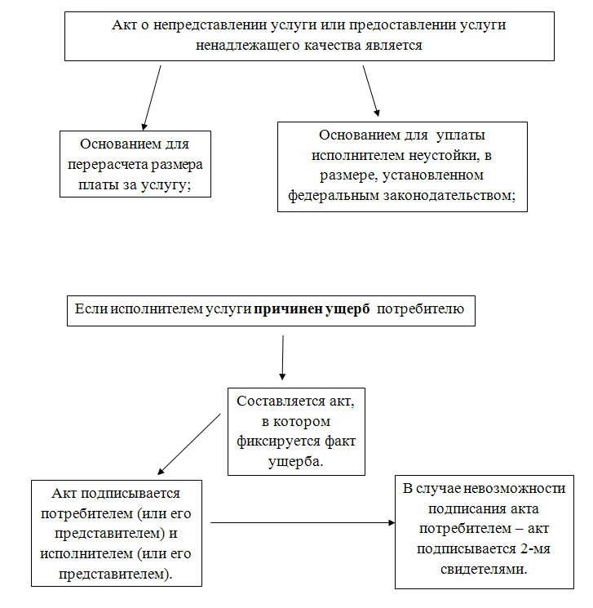

Источник: Управление Роспотребнадзор по РТ

